PLANIFICACIÓN PARA EL AUTOAPRENDIZAJE

SEMANA DEL 27 AL 30 DE ABRIL AÑO 2020

ASIGNATURA /CURSO | Taller de inglés / KINDER
NOMBRE DEL PROFESOR/A | Pía Cáceres
CONTENIDO | Body parts
OBJETIVO DE APRENDIZAJE DE LA UNIDAD 1 (TEXTUAL) | OA 10-Escribir con apoyo de imágenes y de tarjetas de palabras, útiles escolares.
MOTIVACIÓN | Estudiantes aprenderán pronunciación y forma escrita de partes del cuerpo en el idioma extranjero inglés, lo harán con apoyo de imágenes y canciones en inglés.  Link para canción:  https://www.youtube.com/watch?v=h4eueDYPTIg
ACTIVIDAD(ES) Y RECURSOS PEDAGÓGICOS | ACTIVIDADES:  1.-Observan video motivacional sobre el tema.  2.-Escriben con ayuda de imágenes útiles escolares.  3.- Dibujan y colorean útiles escolares que utilizan en el colegio  RECURSOS: Video, guía de trabajo, cuaderno, lápiz.
EVALUACIÓN FORMATIVA | Se evaluará de forma formativa.
ESTE MÓDULO DEBE SER ENVIADO AL SIGUIENTE CORREO ELECTRÓNICO | pia.caceres@colegio-jeanpiaget.cl  Se sugiere sacar una foto de la guía y enviarla con el nombre del estudiante y el curso al cual pertenece al correo anteriormente mencionado.  Fecha de envío: 30 de Abril del 2020

Contenidos
Los estudiantes en esta primera unidad recordaran temas y vocabulario en inglés que les ayude a comprender y a relacionar este idioma con su entorno cercano, por esto en esta lección se explicara cuáles son las partes del cuerpo en inglés, para esto es necesario que los estudiantes a través de imágenes conozcan conceptos de partes del cuerpo y a través de la canción puedan pronunciación y cantar repitiendo las partes. Recuerde mencionar a su pupilo la importancia de cuidar la higiene personal y cuidar su cuerpo ya que el conocimiento que los niños tienen de su propio cuerpo es importante. Los padres deben instruirlos en él y, para lograrlo, pueden usar herramientas como juguetes o canciones que incentivan a los niños a ser conscientes de su corporalidad. Entre los 4 y 7 años, la curiosidad por su cuerpo tiene que ver más con su identidad sexual. Se cuestiona ¿por qué los niños y las niñas no nos vemos iguales? ¿Por qué nos vestimos distinto? En este punto es clave hablarles con total sinceridad y claridad. Durante todas las etapas de desarrollo, los padres son quienes ayudarán a sus hijos a relacionarse saludablemente con sus cuerpos. “No es necesario tratar el tema con demasiada seriedad, puede ser algo cotidiano”. El objetivo es criar niños que se quieran y que sean cuidadosos con su espacio personal
Adjunto link, https://www.youtube.com/watch?v=h4eueDYPTIg en el cual pueden encontrar una canción acerca de las partes del cuerpo, para que así los niños puedan familiarizarse con el vocabulario y su correcta pronunciación en inglés.
BODY PARTS VOCABULARY

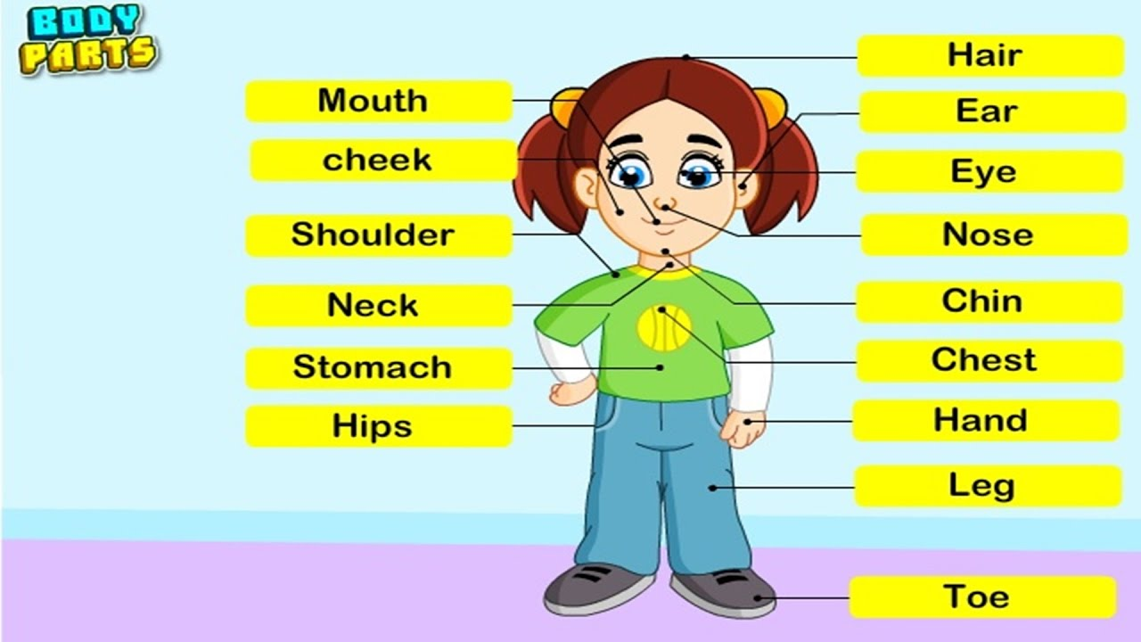

A continuación, pueden observar imágenes, vocabulario y pronunciación de instrucciones de partes del cuerpo, para que puedan trabajar en conjunto con sus pupilos.

Imagen | Inglés | Español | Pronunciación
 | Head | Cabeza | /hed/ (jed)
 | Mouth | Boca | /maʊθ/ (mauth)
 | Arm | Brazo | /ɑː(r)m/ (arm)
 | Leg | Pierna | /leɡ/ (leg)
 | Foot | Pie | /fʊt/ (fut)
 | Hand | Mano | /hænd/ (jand)

GUÍA 5° SEMANA DE INGLÉS
Nombre:
Exigencia: 60% | Puntaje guía: 12 pts |  | Puntaje real:
Curso: básico | Fecha: | Profesor : Pía Cáceres
OBJETIVOS DE APRENDIZAJES  1.- OA 10-Escribir con apoyo de imágenes y de tarjetas de palabras, útiles escolares. |  | CONTENIDOS  - Body parts vocabulary

ESTIMADO APODERADO, SI EL ESTUDIANTE NO TIENE ACCESO A IMPRESION PUEDE REALIZAR LAS GUIAS EN EL CUADERNO.
Instrucciones:
- Repasa en inglés y une los conceptos con las imágenes ( 12 pts)
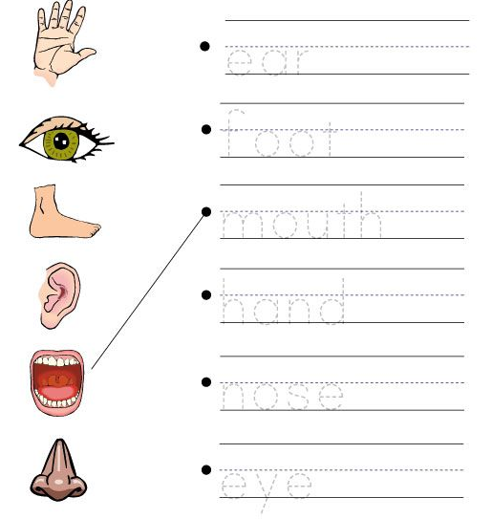

II- Colorea según las imágenes
